ЭКОЛОГО – КРАЕВЕДЧЕСКИЙ ОТРЯД **«Искатели»**

МБОУ «Муромцевская средняя общеобразовательная школа» Судогодского района Владимирской области.

**Девиз:** И у края пропасти, И у тигра в пасти,

Не теряем бодрости

Вопреки напасти!



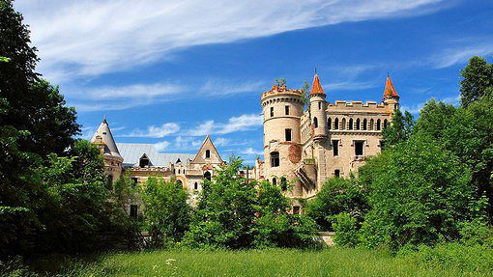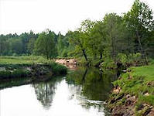

« Любимый Судогодский край!

Милее нет тебя, ты так и знай.

И за такую чудную родную красоту

Я, Господи, тебя благодарю».

**ПРОГРАММА  
ЭКОЛОГО-КРАЕВЕДЧЕСКОГО ОТРЯДА «ИСКАТЕЛИ» В РАМКАХ ЛЕТНЕГО ОЗДОРОВИТЕЛЬНОГО ШКОЛЬНОГО  
ЛАГЕРЯ С ДНЕВНЫМ ПРЕБЫВАНИЕМ  
«СОКОЛЁНОК»**

**МБОУ «Муромцевская средняя общеобразовательная школа»**

**Авторы программы:  
Павлов А.В., учитель биологии; Тарасова М.Н., зам. директора по ОЭР  
п. Муромцево, 2013 год**

|  |  |
| --- | --- |
| **Структура программы** | |
| Пояснительная записка. |  |
| Цели и задачи организации работы отряда.  Участники программы.  Сроки действия программы. |  |
|  |  |
| Содержание и этапы реализации программы. |  |
|  |  |
|  |  |
|  |  |
| Условия реализации программы. |  |
|  |  |
|  |  |
|  |  |
|  |  |

**Пояснительная записка.**

Летние каникулы – это период, который благоприятен для развития творческого потенциала школьников, совершенствования личностных возможностей, приобщения к ценностям своей культуры, вхождения в систему социальных связей, воплощения собственных планов, удовлетворения индивидуальных интересов в личностно значимых сферах деятельности.

Формирование экологического мировоззрения учащихся гораздо легче и эффективнее происходит на ранних этапах развития личности, когда закладываются основные представления о природе и обществе. По словам В.А.Сухомлинского, чтобы ребёнок научился понимать природу, чувствовать её красоту, читать её язык, беречь её богатства, нужно прививать эти чувства с детства.

Эколого-краеведческий отряд – одна из наиболее эффективных форм экологического образования и воспитания, поскольку представляет собой комплексную форму, объединяющую в себе экологические лекции, экскурсии, наблюдения, экспедиции и исследования, а также изучение краеведческого материала в тесной связи с историей и культурой своего края.

С целью организации полноценного летнего отдыха детей на базе МБОУ «Муромцевская СОШ» ежегодно действует детский оздоровительныйлагерь с дневным пребыванием детей, одно из направлений которого –работа эколого-краеведческого отряда.

Можно ли в стенах школы заниматься научной деятельностью? Поиском ответа на этот вопрос не один год занимаются учителя и учащиеся в рамках школьного научного общества «Глобус». За годы существования ШНО сложилась интересная и эффективно действующая система организации научно-исследовательской деятельности учащихся. Так, начиная с июня месяца, идёт вовлечение новых учащихся в исследовательскую работу – в рамках профильного эколого-краеведческого отряда «Искатели». Подавляющее большинство ребят – это учащиеся 7-х классов (хотя в целом отряд разновозрастный с 5 по 10 класс). Сделано так не случайно. Ведь в новом учебном году именно эти ребята пополнят когорту юных исследователей – членов ШНО. В непринуждённой обстановке, сочетая интеллектуальную деятельность, посильный труд и отдых, дети знакомятся с основными приёмами работы с информацией, проведения экспериментальной работы, сбора, классификации и обработки собранного материала, который становится точкой отсчёта для написания исследовательских работ. В течение учебного года ребята – члены ШНО обрабатывают собранный материал, готовят исследования, используют полученные сведения для подготовки к конкурсам, олимпиадам, предметным неделям, проведения экскурсий в школьном музее.

Эколого-краеведческий лагерь - это ещё и школа жизни: в походах и экспедициях дети закаляются физически и морально, учатся бороться с трудностями и вести себя в экстремальных ситуациях, тем самым применяя знания, полученные на уроках ОБЖ.

Данная программа является узкопрофильной, т. е. включает в себя деятельность одного конкретного направления в условиях оздоровительного лагеря, а именно:

* Теоретические образовательные циклы;
* Исследовательский практикум по экологии (геоботанические исследования, изучение популяций видов бабочек, занесенных в Красную книгу РФ; комплексная экологическая оценка антропогенного воздействия на местность);
* Исследовательский практикум по краеведению (изучение истории и современного состояния канифольно-скипидарного завода в п. Передел; составление списков захоронений 18-нач. 20 века Судогодского и Ново-Никольского некрополей);
* Знакомство с экспозициями краеведческого музея г. Судогда, музея хрусталя г. Гусь-Хрустальный, музея природы г. Владимира, исторического музея г. Владимира.

Программа, помимо исследовательской деятельности, предполагает следующее:

* отдых, восстановление физических и психологических сил, снятие напряженности, избавление от учебных проблем;
* развлечения и любимые занятия;
* саморазвитие и самореализация;
* получение знаний вне школьных программ.

**Цели и задачи организации работы отряда.**

**Цель:**Развитие экологического мышления и уважительного отношения к миру природы, расширение знаний в области краеведения, формирование основ исследовательской деятельности, пополнение экспозиций школьного музея, сбор материалов для дальнейших исследований, выступлений на научных конференциях, публикаций, воспитание чувства любви к родному краю.

**Задачи:**

1. Изучить особенности жизненных циклов орхидеи венерин башмачок и бабочки мнемозины (виды, включенные в Красную книгу РФ).
2. Продолжить изучение динамики состояния популяций орхидеи венерин башмачок и бабочки мнемозины.
3. Познакомиться с такими источниками по истории Судогодского края, как памятные книжки Владимирской губернии, месяцесловы с росписью чиновных особ в государстве за различные годы, «Русский провинциальный некрополь великого князя Николая Михайловича».
4. Продолжить работу по восстановлению биографий наших земляков, дворян Судогодского уезда 18-19 века (контр-адмирал Жидовинов, бригадир Хоненев, поручик Трусов и др.).
5. Развитие навыков адаптации детей в окружающем мире.
6. Развитие интеллектуальных, нравственных и творческих способностей учащихся.

**Участники программы.**

Программа рассчитана на детей в возрасте 11-15 лет.

Участники отряда – учащиеся 5-8 классов.

Число участников – 9 человек.

Место проведения – МБОУ «МуромцевскаяСОШ»

**Сроки действия программы.**

Программа рассчитана на период с 1 июня по 22 июня 2013 года.

Продолжительность смены – 18 дней.

По продолжительности программа является краткосрочной (в течение лагерной смены).

**Содержание и этапы реализации программы.**

Работа отряда строится по двум направлениям: экологическому и краеведческому. Соответственно, в работе данного отряда задействованы преимущественно учителя биологии и истории. Членами отряда являются учащиеся 5-8 класса. Работа в профильном отряде является для них хорошей подготовкой к участию в ШНО «Глобус», состав которого в этом учебном году значительно омолодился.

|  |  |  |  |
| --- | --- | --- | --- |
| **Дата** | **Мероприятие** | | **Цель деятельности учащихся** |
| 1.06 | Открытие лагеря. Знакомство с планом работы отряда. Аукцион идей. Выбор актива отряда. Оформление отрядного уголка.  День защиты детей. Конвенция о правах ребенка. Диспут.  Спортивный час. | | Развитие коммуникативных и аналитических способностей учащихся. |
| 3.06 | Сбор цветущих растений для составления гербария.  Посещение музея МЛТ.  Интеллектуальная викторина. | | Изготовление гербария для уроков биологии, знакомство с представителями флоры поселка.  Ознакомление с историей своей малой родины, с историей техникума. |
| 4.06 | Геоботаническое описание луга (Галанинское поле).  Посещение места обитания бабочки мнемозины.  Экологический десант на водоем «Голубое озеро».  Настольные интеллектуальные игры. | | Знакомство с методикой полевых исследований флоры.  Изучение динамики популяции бабочки мнемозины.  Комплексная экологическая оценка антропогенного воздействия на местность. |
| 5.06 | Экспедиция на Дюкинский карьер.  Оформление результатов поездки. | | Продолжение многолетнего изучения динамики популяции орхидеи Венерин башмачок.  Развитие эстетических и аналитических способностей. |
| 6.06 | Посещение Ново-Николького погоста.  Спортивный час. | | Установление наличия памятников периода до начала ххвека.  Систематизация памятников по принадлежности к определенному периоду времени. |
| 7.06 | Экологический десант (река Судогда).  Интеллектуальная игра. | | Знакомство с методиками гидробиологических исследований, очистка территории от бытового мусора. |
| 8.06 | Итоги 1 недели. Оформление календаря ежедневных дел.  Работа с интернет-источниками.  Спортивный час. | | Развитие эстетических, творческих и аналитических способностей. |
| 10.06 | Велопрогулка в поселок Передел.  Интеллектуальные игры. | | Знакомство и сбор информации по ранее действующему канифольному заводу.  Знакомство с видами растений и животных нашего края. |
| 11.06 | Посещение кладбища села Ликино и Картмазово.  Обработка полученной информации.  Знакомство с исследовательской работой ученицы 11 класса Петросян Анаит , занявшей призовые места в конкурсах исследовательских работ муниципального, регионального и Всероссийского этапов «Сухоцкий Ф.М. – участник войны 1812 года». | | Установление наличия памятников периода до начала хх века.  Систематизация памятников по принадлежности к определенному периоду времени. |
| 13.06 | Знакомство с исследовательскими работами, написанными учащимися в этом и прошлом учебном году.  Подготовка к походу.  Развлекательные игры. | | Формирование активной гражданской позиции, воспитание чувства гордости за свою малую родину, осознание участия наших земляков в истории страны.  Знакомство с навыками поведения в окружающей природной среде. |
| 14.06 | | Поход на Спас-Купалище. | Анализ состояния окружающей среды с помощью растений и животных.  Комплексная экологическая оценка антропогенного воздействия на местность. |
| 15.06 | | Поход на Спас-Купалище.  Посещение монастыря, а также некрополя, расположенного на его территории. | Знакомство сжизнью и бытом жителей монастыря.  Установление наличия памятников периода до начала 20 века. |
| 17.06 | | Посещение кладбища г. Судогды.  Спортивный час. | Возложение цветов к памятникуФ.М. Сухоцкого – участника Отечественной войны 1812 года. |
| 18.06 | | Поездка в г. Владимир. Посещение исторического музея, музея природы, Патриарших садов.  Интеллектуальные игры. | Знакомство с историческим прошлым Владимирской области, её флорой и фауной. |
| 19.06 | | Систематизация и обработка полученной информации по дворянам Судогодского уезда.  Спортивный час. | Развитие творческих и аналитических способностей. Знакомство с основами исследовательской деятельности. |
| 20.06 | | Посещение музея хрусталя в г. Гусь-Хрустальный.  Спортивный час. | История нашего края в лицах (семья Мальцовых и её роль в жизни Судогодского уезда 19 века). |
| 21.06 | | Оформление отчета лагеря. Подготовка к закрытию лагеря. | Развитие эстетических, творческих и аналитических способностей. |
| 22.06 | | Подведение итогов.  Праздничный концерт.  Закрытие лагеря. | Обработка и систематизация собранного материала. |

**Условия реализации программы.**

Для успешной реализации программы необходимо выполнение ряда условий:

1. Чёткое представление целей и постановка задач.
2. Конкретное планирование деятельности.
3. Кадровое обеспечение программы.
4. Методическое обеспечение программы.
5. Педагогические условия.
6. Материально-техническое обеспечение.

**Предполагаемые результаты программы.**

* Укрепление здоровья детей;
* Формирование экологической культуры учащихся;
* Развитие креативности учащихся;
* Формирование навыков простейших экологических исследований в походах и экспедициях;
* Формирование основ исследовательской деятельности.

**Режим дня**

|  |  |  |
| --- | --- | --- |
|  | **8.00 – 8.50** | **Прием детей.** Настольные игры по интересам. |
|  | **8.50 – 9.00** | **Зарядка.** |
|  | **9.00 – 9.30** | **Линейка. План работы на день.** |
|  | **9.40 – 9.55** | **Завтрак.** |
|  | **10.00 – 13.00** | **Работа по плану.** |
|  | **13.00 – 14.00** | **Обед.** |
|  | **14.00 – 14.30** | **Оформление дневника отряда. Подведение итогов дня.** |



BUTRFLY2

|  |  |
| --- | --- |
| Каждый ребенок – маленький лучик,  Вместе собравшись – журчащий родник,  Что понесут они речкою жизни,  Ты призадумайся только на миг.  Будут ли речкою светлою, чистой,  Или омутом с грязной водой,  Озером, гладью сверкая зеркальной,  Может быть, морем с большою волной.  Всё, что заложено, всё к нам вернется,  Доброе сея, пожнем мы добро.  Сердце пусть радостью вновь улыбнется,  Встретив Родник с родника моего. |  |

Н.Б. Федорова

**Список использованной литературы:**

1. «Закон об образовании»
2. «Конвенция о правах ребенка»
3. Бондаренко В.Д. Культура общения с природой / В.Д. Бондаренко. М. : Агропромиздат, 1987. — 174 с.
4. «Воспитание здорового ребенка» - И.В.Махалова, Е.И. Николаева
5. Карпов, Е. М. Учебно-исследовательская деятельность в школе [Текст] / Е. М. Карпов // Лучшие страницы педагогической прессы. – 2001. - № 6. – С. 54-63.
6. Руденко В.И. Игры, экскурсии и походы в летнем лагере: Сценарии и советы для вожатых. – Ростов н/Д: Феникс, 2005. – 224с.
7. Самарина И.А. Основы туристско-экологической деятельности учащихся. Учебно-методическое пособие. – М., ФЦДЮТиК, 2007.

***Скажи мне – и я забуду,***

***Покажи мне – и я запомню,***

***Вовлеки меня – и я научусь».***

**Китайская пословица**

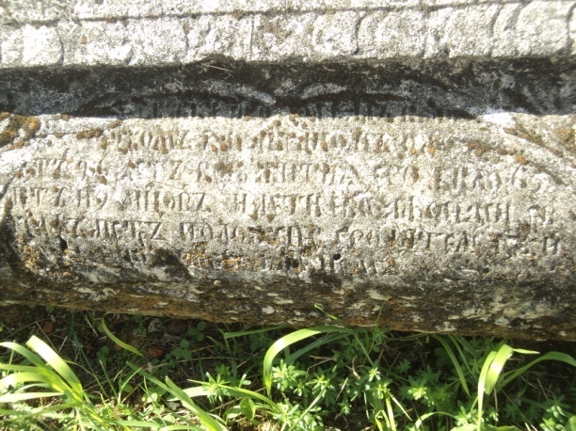 В июне 2013 года в школьном лагере вновь работал эколого-краеведческий отряд. Педагоги вели исследовательскую работу с ребятами по двум направлениям: историческое и биологическое краеведение.

Историческое краеведение включало в себя продолжение работы прошлого года, а именно поиск информации о захоронениях, надгробных плитах 18 – начала 20 веков, расположенных на некрополях Судогодского района.

С этой целью ребята посетили погост Никола Новый, кладбища г.Судогда, с. Ликино и с. Картмазово, провели исследование памятников, оставшихся от захоронений XVIII - XIX веков. Продолжена интересная работа по восстановлению биографии контр-адмирала Жидовинова, похороненного на погосте, по установлению родственных связей между ним и местными помещиками.

Конечно, не могли обойти вниманием и родной дворцово-парковый ансамбль - усадьбу В.С. Храповицкого. С целью более серьёзного изучения истории своей малой родины ребята посетили экспозицию в палатах Владимиро-Суздальского музея-заповедника, воспроизводящую интерьеры дома-замка, познакомились с документами, относящимися к усадьбе, из хранений областного краеведческого музея, а наш давний друг и руководитель местного музея лесхоз-техникума Кулиненкова Наталья Сергеевна рассказала об истории усадьбы в годы Великой Отечественной войны. Школьники получили навыки работы с историческими документами и артефактами.

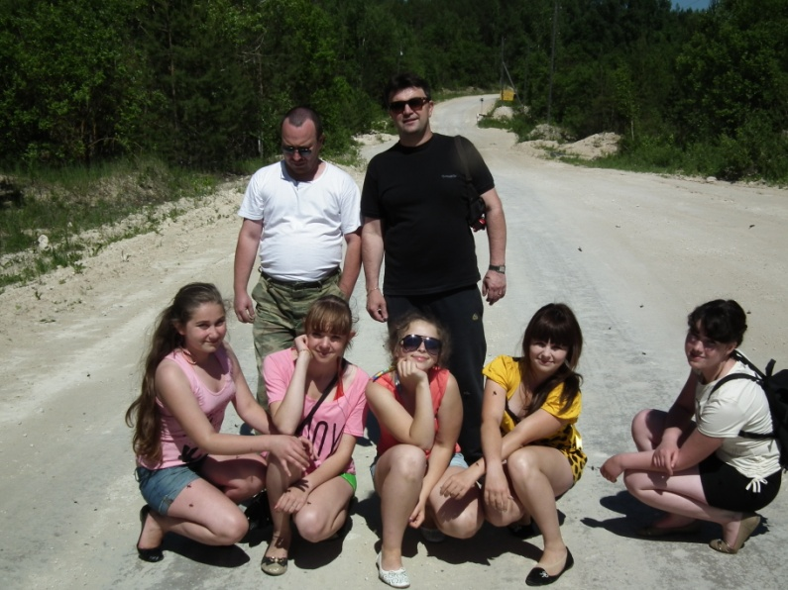Биологическая часть работы – знакомство ребят с представителями местной флоры и фауны, с видами, занесенными в региональную и федеральную Красные Книги.

С этой целью была совершена поездка в урочище Дюкинский карьер, где находится одна из самых крупных популяций орхидеи – башмачка обыкновенного.

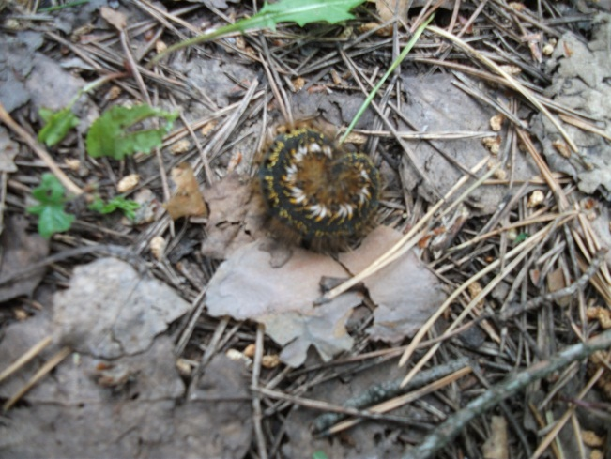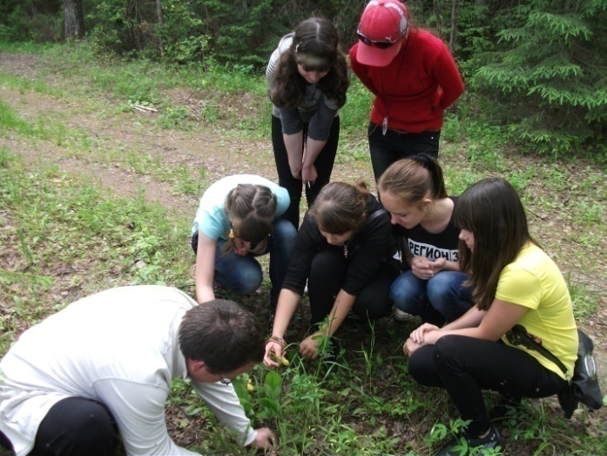

Во время велопохода на артезианский источник ребята увидели реликтовые виды бабочек и провели поиски не менее редких ракообразных.

Теоретическая работа сводилась к знакомству с методами биоиндикации и мониторинга – оценке состояния окружающей природной среды с помощью животных и растений.

|  |  |
| --- | --- |
| C:\Users\Computer_Image\Desktop\лагерь Искатели\DSC08764.JPG | Логическим завершением работы лагеря был поход на место слияния рек Судогда и Клязьма. Там школьники посетили территорию женского монастыря, познакомились с его историей, бытом. |

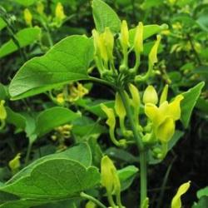 Не обошли вниманием прибрежную флору и фауну. Обнаружили один из редких видов растений – кирказон обыкновенный.

Уникальные краеведческие и экологические материалы, собранные в лагере, лягут в основу дальнейших исследований, выступлений на научных конференциях и публикаций юных биологов и историков.

Конечно, сложен путь великих открытий, тернист путь познания, но под руководством квалифицированных и неравнодушных педагогов учащиеся способны решить порой самые сложные задачи, покорить многие вершины науки. «Исследовательская деятельность школьников, выполнение ими небольших научных работ – это, своего рода хороший мостик, позволяющий связать теорию с практикой, дающий возможность заявить о себе на самых различных уровнях (районном, областном, всероссийском)», - говорит учитель биологии А.В. Павлов.